 | Bod Péter Országos  Könyvtárhasználati Verseny | 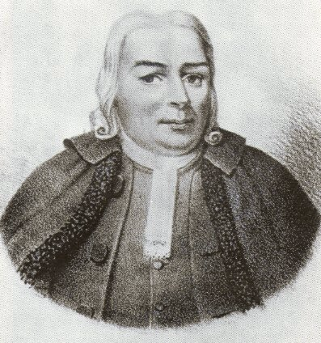

2011/2012. tanév

Országos szóbeli döntő

II. korcsoport

Írásbeli feladatlap
versenyző példánya

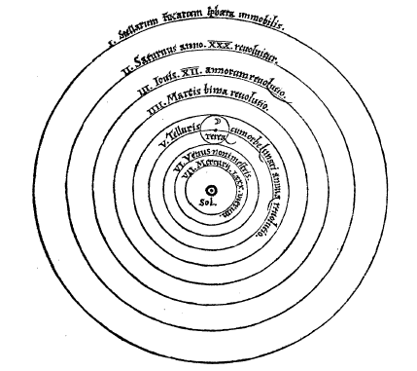

Kedves Versenyző!

Gratulálunk, hogy bejutottál a verseny döntőjébe!

Feladatod egy csillagászati tábor programjának, programfüzetének megtervezése. Erre a mai délelőttön két óra áll rendelkezésedre.

A tematikus tábort a Magyar Csillagászati Egyesület (MCSE) szervezi. Az ő munkájukat kell segítened egy programvázlattal és egy ahhoz kiadandó kedvcsináló programfüzet összeállításával.

A tábort 15-16 éves fiataloknak szervezik, akiknek szeretnék az érdeklődését a csillagászat iránt felkelteni. Mindemellett fontosnak tartják, hogy a tanulók megismerjék Kopernikuszt és ötszáz éves elméletének alapjait.

A tábor központi alakja:
Kopernikusz

A tábor témája:

Bolygók a Naprendszerben / A Hold / A Nap / Távcsövek

A feladatfüzet tartalma:

A feladat | 2
A) Információk a mai napról | 3
B) Az MCSE kérései | 4
C) Eszközhasználat a feladat megoldása közben | 5
D) A munka egyes szakaszai | 6

A) Információk a mai napról

Az ötletelés, a feladat elkészítése alapos könyvtári búvárkodást igényel.
Kérünk:
- figyelmesen, olvasd el a feladatokat;
- tartsd be a sorrendet!

A két óra alatt munkádat egy zsűritag folyamatosan figyeli, értékeli. Segítséget viszont nem adhat.

Úgy készülj, hogy munkádat szóban is be tudd mutatni a zsűrinek!

Időterv:

10.15 - 10.30 | Az iskolai könyvtár tereinek bemutatása
10.30 - 10.40 | Általános tájékoztató a versenyről, feladatlapok kiosztása
10.40 - 10.50 | 1. A munka tervezése
10.50 - 11.10 | 2. Tájékozódás a könyvtár állományában  A témához kapcsolódó források kigyűjtése, megkeresése
11.10 - 11.20 | 3. A témához kapcsolódó anyagok alapján a programba kerülő témakörök kiválasztása
11.20 - 11.50 | 4. A témához kapcsolódó anyagok jegyzetelése, válogatása
11.50 - 12.30 | 5. A programfüzet elkészítése
12.30 - 13.10  között | 6. Az elkészített munka bemutatása a zsűrinek
13.10 - 13.40 | Ebéd
13.40 - 14.10 | Eredményhirdetés

B) Az MCSE kérései
A táborral kapcsolatban
- Az időpont kötődjön valamilyen témához kapcsolódó csillagászati eseményhez (évfordulóhoz, megfigyelhető égi jelenséghez)!
- A helyszín is köthető legyen csillagászathoz, csillagászattörténethez!

A programfüzettel kapcsolatban
- A programfüzet címlapja
  - legyen figyelemfelkeltő;
  - tartalmazza a tábor legfontosabb információit!
- Tartalmazzon a táborszervezők által bevezetőt,
  - mely a célközönségnek szóljon;
  - tájékoztasson a tábor célkitűzéseiről!
- A program vázlata tartalmazzon
  - négy a tábor témájába vágó előadást (annak címét és előadóját)!
- A programfüzetben legyen egy ajánló bibliográfia, mely
  - legalább négy művet tartalmaz pontos bibliográfiai adatokkal;
    - Nyomtatott és elektronikus forrás is legyen köztük!
  - a korosztály számára érthető művekből áll, nem igényel mély előzetes csillagászati tudást;
  - az egyes művekről készült ajánlások 3-4 mondatból álljanak, és kapcsolják a művet a tábor témájához! (Ne általánosak legyenek!)
- A programfüzet további részei, melyeknek jelöld ki a helyét, de csak egyet dolgozz ki:
  - a Meteor c. folyóirat egész oldalas reklámja;
  - a tábor helyszínének bemutatása, a választás indoklása kedvcsináló jelleggel (pl.: nevezetességekkel, fotókkal);
  - a választott időponthoz kapcsolódó esemény figyelemfelhívó bemutatása;
  - rövid, 5 kérdésből álló interjú a tábor egyik meghívott előadójával.

A következő oldalakon találod a munka egyes lépéseit és az azzal kapcsolatos tanácsokat.
Jó munkát!
C) Eszközhasználat a feladat megoldása közben

Internet
- A döntő teljes időtartama alatt használhatod az internetet információkeresésre, tájékozódásra.
- Egyszerre viszont nem tölthetsz 10 percnél többet a számítógépek előtt.

Képek
Egy programfüzetben természetesen vannak képek is. Neked itt most nem kell az összeset, és nem kell színesben elhelyezned. A munkád terv és nem a végleges változat lesz.
- A folyóirattervedbe a képeket elhelyezheted fénymásoló segítségével.
- Vagy használhatsz interneten talált képeket is.
    - Ezeket ki tudod nyomtatni.
    - Maximum 3 oldal-t nyomtathatsz fekete-fehérben.
- A képek közül nem feltétlenül szükséges mindet elhelyezni. Elegendő az is, ha berajzolod a helyét és jelzed tartalmát, (lehetséges) forrását.

Írószerek
Többféle írószert találsz a dossziédban. Emellett viszont a helyeztünk ki közös használatú további eszközöket és különféle papírokat. Ezek is rendelkezésedre állnak.
D) A munka egyes szakaszai

 | 1. Tervezés | 10 perc  10.40 - 10.50

A feladatfüzet átolvasása, a feladat értelmezése, a munkafolyamat átgondolása. Az időddel magad gazdálkodhatsz, de segítségül javaslunk időkeretet.
A feladat során először jól gondold végig a kapott témát! Keresd a kulcsszavakat!

 | 2. Tájékozódás a könyvtár állományában  A témához kapcsolódó források kigyűjtése, megkeresése | 20 perc  10.50 - 11.10

Ahhoz, hogy szerteágazó, érdekes programot, programfüzetet tudj tervezni, igen sok forrásból kell dolgoznod. Használj minél többféle forrás- és dokumentumtípust!

Javasolt lépések:
- a lehetséges témakörök felderítése a kézikönyvtár segítségével;
- az ismeretterjesztő szakirodalom áttekintése.
- Ahhoz, hogy a kapott témát pontosan megjelenítsd, ismerned kell:
  - Kopernikusz csillagászati munkásságának főbb vonásait;
  - a tábor témájának kulcsfogalmait.

Itt most még nem kell jegyzetelni, csak összekeresni a lehetséges forrásokat!

Ügyelj a források pontos adatainak feljegyzésére! Az ajánló bibliográfiában internetről származó forrást is kell elhelyezned. Ennek során figyelj, hogy ne csak az internetcímet (URL-t), add meg, hanem minden más olyan bibliográfiai adatot, ami a nyomtatott műveknél is kötelező!

 | 3. A témához kapcsolódó anyagok alapján a programba kerülő témakörök kiválasztása | 10 perc  11.10 - 11.20

Jól gondold végig, hogy az előző szakaszban összegyűjtött témakörök, helyszínek, időpontok közül melyek illenek igazán a tábor témájához, a szervezők koncepciójához!
Továbbá arra is figyelj, hogy ne csak közismert témákat válasszál! Legyen minél érdekesebb a fiatalok számára!

 | 4. A témához kapcsolódó anyagok jegyzetelése, válogatása | 30 perc  11.20 - 11.50

Ne felejtsd! Munkád szempontjából fontos!
- A programfüzet elkészítése során végig kell gondolnod, milyen jellegű információkra, adatokra lesz majd szükséged.
- Azt se feledd, hogy a jegyzeteken a pontos forrást is meg kell jelölni!
- A jegyzetelés közben válogatott részek megjelölésére használd a sárga kis jelölőcédulákat!
- A zsűri a jegyzeteket formai és tartalmi szempontból is értékeli.

 | 5. A programfüzet elkészítése | 40 perc  11.50 - 12.30

A programfüzet elkészítéséhez rendelkezésedre állnak A/4-es és A/3-as lapok, ragasztó, olló, vonalzó, filctoll, fénymásoló, nyomtató.
Ne feledd a programfüzettel kapcsolatban megfogalmazott elvárásokat!

 | 6. Az elkészített munka bemutatása a zsűrinek | 10 perc  12.30 - 13.10  között

A zsűri 5-6 percben meghallgatja véleményedet, gondolataidat a programról, programfüzetről, munkádról és a legjobban használható forrásról. A kész munka bemutatásánál ne csak formailag, de tartalmilag is indokolj!

Az értékelés részét képezi az is, hogy tudsz-e munkádról röviden, tömören beszélni.

A beszámoló során a zsűritagok is fognak kérdéseket feltenni.

Munkád végeztével készítsd össze egy kupacba
  - feladatfüzetedet;
  - elkészült programtervedet (A neved szerepeljen rajta!);
  - jegyzeteidet (Tedd bele a dossziéban talált borítékba, és írd rá a neved!);
  - és a dossziédat, amit ajándékba kaptál!

Tedd mindezeket az arra kijelölt helyre!
Majd az arra kijelölt helyen várd, hogy a zsűri elé szólítsanak!

Kedves Versenyző!

Köszönjük, hogy részt vettél ebben a munkában!

